Los abajo firmante(s), hemos revisado y aprobado el Informe Final de actividades de Servicio Social titulado:

Elaborado por el prestador de servicio social:
Nombre del estudiante:  Licenciatura :  Grupo:  Matrícula:  Sede:  Generación: | __________________________________  Firma del estudiante

En la Institución:

Durante el período comprendido del _______________________ al _______________ de 20___.

Jefe del Prestador de SS en la Institución _______Nombre, firma y sello__________

Asesor de la UNICH ________ Nombre y firma_____________

Jefe de Vinculación con la Comunidad y Servicio Social __Mtro. Manuel Bolom Pale____

- Introducción (1 cuartilla)

- Informe detallado de las actividades realizadas (mínimo 4 cuartillas)

- Cronograma de Actividades

- La Contribución de la práctica del Servicio Social a la formación profesional del prestador

- Resultados obtenidos (datos cuantitativos y cualitativos, mínimo 2 cuartillas)

- Contribución del Servicio Social en la Comunidad

- Conclusiones (1 cuartilla)

- Recomendaciones

- Anexos

GUÍA PARA LA ELABORACIÓN DEL INFORME FINAL DE ACTIVIDADES DE SERVICIO SOCIAL
El informe final debe ser lo suficientemente explícito en cada uno de los siguientes apartados, utilizar letra Arial 12. Interlineado 1.5, cuidar redacción y ortografía. Cualquier imagen debe llevar pie de foto. De preferencia entregar en un CD los anexos donde conste haber alcanzado los resultados esperados.

A. Introducción (una cuartilla mínimo)
(Breve antecedentes, problemática del proyecto, así como objetivos, métodos y resultados generales).

B. Informe DETALLADO de las actividades realizadas (mínimo cuatro cuartillas)
(Descripción de cada una de las actividades desarrolladas durante el periodo de SS de acuerdo al cronograma inicial).

C. Cronograma de Actividades
CRONOGRAMA DE ACTIVIDADES
OBJETIVOS | ACTIVIDADES CORRESPONDIENTES POR OBJETIVO | AÑO 2016
 |  | JUN | JUL | AGO | SEP | OCT | NOV | DIC
Propiciar cambios de actitud y práctica en la población indígena para la conservación y manejo de especies con usos ceremoniales propias de los bosques de niebla. | Recopilación de datos de la información del monitoreo de la Reserva Ecológica Moxviquil. |  |  | X
 | Elaboración de capsulas informativas y spot. |  |  | X | X | X
 | Participación en el curso infantil de vacaciones. |  |  |  |  | X
 | Publicidad de la reserva Huitepec, entrega de folletos y posters en los hoteles del centro histórico de San Cristóbal de Las Casas. |  |  |  |  |  | X
Sistematizar la experiencia generada en el proceso del proyecto para que funcione como una herramienta metodológica que pueda ser replicada en otros proyectos similares. | Monitoreo en los puntos principales de la Reserva Ecológica Moxviquil. | X | X
 | Aprendizaje del programa SPSS en ECOSUR |  | X
 | Análisis de los Datos y elaboración de informes |  |  |  |  |  | X

D. La Contribución de la práctica del Servicio Social a la formación profesional del prestador
(Valorar el servicio social en términos de la formación profesional, si el servicio fortaleció algún área del conocimiento. Describir que aspectos de mi profesión pude poner en práctica a través del servicio social. Mencionar fortalezas y oportunidades del desarrollo del Servicio Social).

E. Resultados obtenidos (Mínimo dos cuartilla)
(1.- Sistematizar y analizar la información de cada actividad señalada en los diferentes objetivos específicos. Apoyarse en gráficos, cuadros y citar anexos.
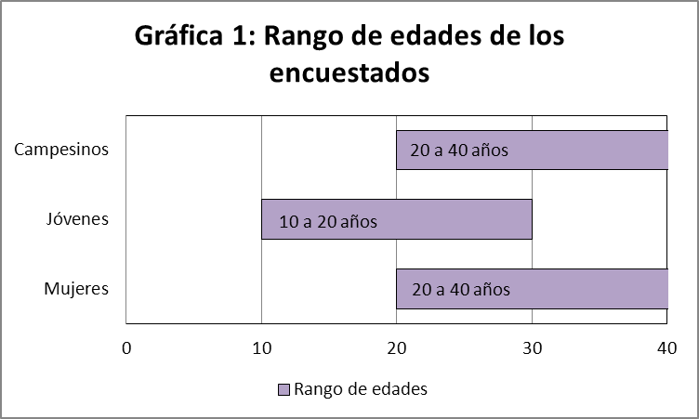
2.- Se trata de valorar si se lograron los objetivos, qué dificultades se encontraron y personas beneficiadas).

Ejemplo: El total de las entrevistas aplicadas fueron 15, cada entrevista consistió de 12 preguntas (Anexo 1), de este grupo testigo 50% fueron mujeres, 30% jóvenes y 20% campesinos.
En la gráfica 1, se muestran las edades de cada grupo.

F. Contribución del Servicio Social en la Comunidad
(De qué manera las actividades realizadas durante la prestación del servicio contribuyen al desarrollo, bienestar, de la sociedad o comunidad en la que se desarrolló el servicio social).

G. Conclusiones (una cuartilla)
(Resoluciones o notas sobre el trabajo realizado. Son una parte muy importante del informe, pues el prestador va a exponer su criterio personal o los resultados a que cree haber llegado después de valorar los objetivos perseguidos y las actividades realizadas).

H. Recomendaciones
(Conjunto de sugerencias que se derivan de la reflexión del trabajo realizado y que se elaboran para la institución, programa o proyecto en donde se prestó el servicio social, encaminadas a cumplir un aspecto práctico).

I. Anexos
Fotografías, guiones de entrevistas, invitaciones, audio, video (en un CD) y cualquier cosa creada por ti en tu servicio. Este apartado que no exceda de 5 cuartillas.

